## SEBAGAI MOTIVASI MAHASISWA SUKSES

## 1. Bayar kuliah dengan ternak kelinci

Aditya biaya kuliah dengan ternak kelinci. (Detik)

Aditya Andriansyah, mahasiswa jurusan Agribisnis di Universitas Medan Area, Sumatera Utara ini bertekad membiayai kuliahnya sendiri. Meski usianya baru 20 tahun, ia telah berhasil menjadi peternak kelinci yang cukup sukses.

Melalui usahanya tersebut, Aditya bukan hanya bisa membiayai kuliahnya namun juga memenuhi keperluan pribadinya sehari-hari. Padahal, ilmu mengenai kelinci ia dapatkan hanya dari internet.

Usaha ini bermula tanpa direncanakan sejak ia masih SMP. Saat itu, ia membeli dua ekor kelinci seharga Rp 80 ribu dan menjualnya kembali seharga Rp 100 ribu. Setelahnya, Adit mulai sering membeli kelinci untuk dijual kembali, sampai akhirnya ia putuskan menjadi peternak kelinci.

Dalam seminggu, ia berhasil menjual puluhan kelinci dan mendapat keuntungan bersih hingga jutaan rupiah.

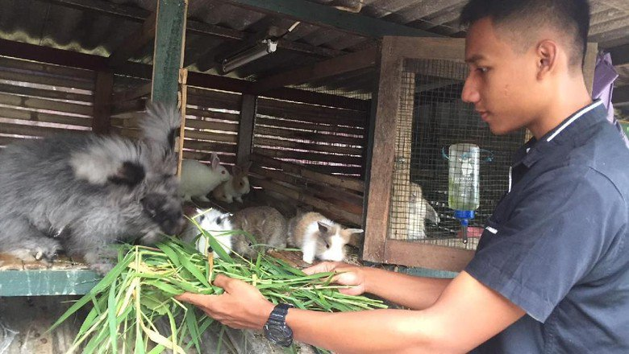

**Rumah disita, bangkit dengan jualan keripik**

Sidik Amin Mubarok (Sam) telah mengalami masa-masa sulit sejak di bangku SMA. Ia bahkan nyaris putus sekolah. Kala itu, ibunya telah tiada, sedangkan ayahnya pergi tanpa kabar. Lebih miris lagi, rumah neneknya tempat ia tinggal, disita.

Kondisinya perlahan berubah sejak ia diminta membuat makanan untuk acara sekolah temannya. Saat itu, ia memberanikan diri membuat keripik singkong dari 20 kilogram singkong. Ternyata, olahan singkong pedas yang ia racik sendiri diminati banyak orang. Setelah mendapatkan beasiswa di Unpad, Sam rutin menjajakan keripiknya pada sesama mahasiswa.

Gak jarang ia mendapat cibiran karena kemasan produknya masih ala kadarnya. Namun, Sam gak patah semangat dan mencari cara terbaik untuk memperbaiki kemasannya. Kini, dalam sebulan, Sam bisa mendapatkan omzet hingga Rp 50 juta.

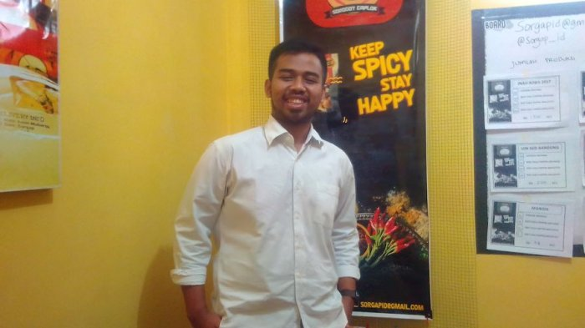

## Kuliah sambil usaha susu segar. (Ristekdikti)

## Bisnis susu omzet miliaran

Kuliah sambil usaha susu segar. (Ristekdikti)

Berkat berjualan susu, Mohamad Faisal Hidayat berhasil membiayai kuliahnya di Universitas Negeri Semarang (UNNES) hingga selesai. Ia bahkan bisa membeli empat mobil keluarga impiannya. [Usahanya](https://www.moneysmart.id/5-pengusaha-sukses-indonesia-di-zaman-belanda/) bermula pada awal 2013 lalu. Bermodalkan uang Rp 1,3 juta, ia menyewa sebuah kios tak jauh dari kampusnya. Di sana, ia menjual susu dengan merek Its Milk. Usahanya tersebut laris manis dengan keuntungan awal sebesar Rp 5 juta pada bulan pertama.

Kini, Its Milk telah memiliki 15 outlet di 12 kabupaten/kota pada lima provinsi. Dari sejumlah outlet tersebut, ia berhasil mendapat omzet hingga Rp 1 miliar per bulan.

Tekadnya jadi pengusaha sukses bukan tanpa sebab. Faisal yang mengaku berasal dari keluarga biasa ini punya pengalaman pahit tiap jelang Lebaran. Gara-gara keluarganya tak memiliki mobil, mereka harus berpencar menebeng mobil saudara. Hal tersebut berlangsung selama bertahun-tahun hingga membuat Faisal bertekad untuk memiliki mobil sendiri.

Selain berbisnis, Faisal juga aktif di Badan Eksekutif Mahasiswa dan Himpunan Pengusaha Muda Indonesia (HIPMI). Menurutnya, menjadi pengusaha sekaligus mahasiswa harus pintar-pintar kelola waktu. Kadang ia memprioritaskan kuliahnya, tapi gak jarang ia memilih tak masuk kelas untuk mengurus bisnisnya. Meski begitu, ia tetap berhasil lulus dengan IPK di atas tiga.

Itulah para mahasiswa yang berhasil jadi pengusaha sukses. Untuk [sukses menjalani bisnisnya](https://www.moneysmart.id/pesan-buatmu-dari-6-single-parent-yang-jadi-pengusaha-sukses/), mereka tak mengenal kata gengsi dan terbiasa bekerja keras. Jika memang mau, gak ada alasan gak punya waktu.

Kamu yang masih kuliah juga bisa lho seperti mereka. Gak menutup kemungkinan, kalau mau menekuni usaha yang udah dimulai sejak masih duduk di bangku kuliah, kamu bisa #MerdekaFinansial dalam kurun waktu yang terbilang singkat.